Mail/whatsapp bericht voor leerlingen (GGD BZO)

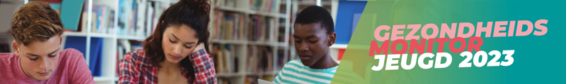

Beste leerling,

Binnenkort vraagt je school jou om mee te doen aan de Gezondheidsmonitor Jeugd 2023 van de GGD. Hieronder lees je wat je kunt verwachten.

Wat is het?
- De Gezondheidsmonitor Jeugd 2023 is een online vragenlijst die leerlingen uit klas 2 en 4 op school, tijdens een lesuur, invullen.
- We vragen niet naar je naam. Niemand komt te weten wat jij hebt ingevuld. Ook je ouders, de school en de jeugdverpleegkundige van de GGD niet.
- De vragen gaan over jouw leefstijl, gezondheid en welzijn. We willen namelijk graag weten hoe het met jou en jouw leeftijdsgenoten gaat.
- De GGD, gemeenten en de Rijksoverheid gebruiken de resultaten op groepsniveau om de gezondheid en het welzijn van jongeren te helpen verbeteren.
- Wil je niet meedoen? Dat is ook oké. Deelname is vrijwillig.
- Per klas kunnen 1 of 2 leerlingen een andere vragenlijst krijgen. Deze vragenlijst heeft dezelfde onderwerpen maar is niet van de GGD, maar van het Trimbos Instituut. Hier werkt de GGD mee samen.
Meer informatie vind je op de website van jouw school en op de website van de GGD.

